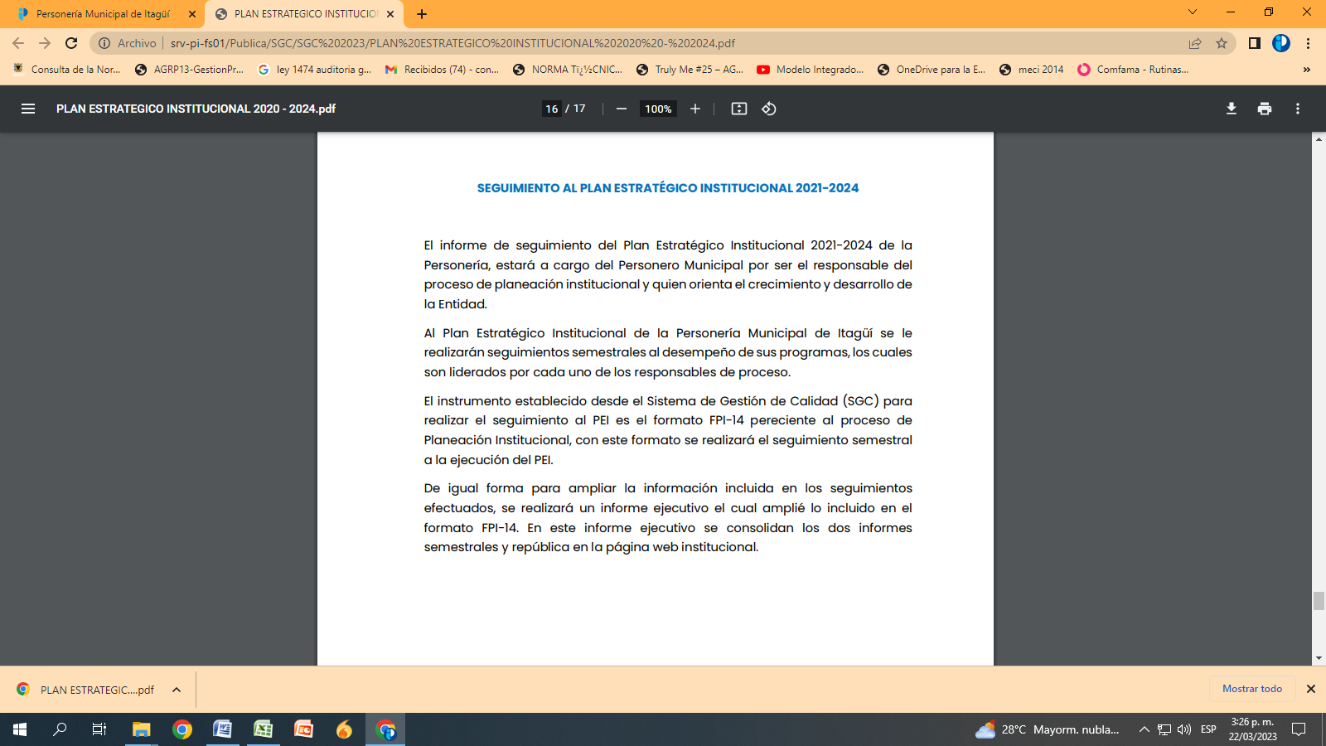
error de transcripción, es importante reportarlo a la persona que realizó la copia o transcripción, para que puedan tomar las medidas necesarias para corregirlo.
Se pública en la
